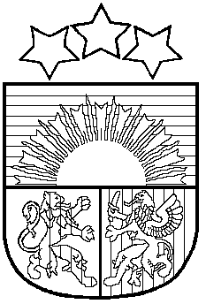

LATVIJAS REPUBLIKA
SALACGRĪVAS NOVADA DOME
Reģ.Nr.90000059796, Smilšu iela 9, Salacgrīva, Salacgrīvas novads, LV – 4033,
Tālrunis sekretārei: 64 071 973; fakss: 64 071 993; e-pasts: dome@salacgriva.lv

Salacgrīvā

Apstiprināti
ar Salacgrīvas novada domes
2010.gada 19.maija sēdes lēmumu Nr. 262
(Protokols Nr. 7; 19.§)

SAISTOŠIE NOTEIKUMI

2010.gada 19.maijā Nr.14

„Aizliegums ģenētiski modificēto kultūraugu audzēšanai

Salacgrīvas novada administratīvajā teritorijā”

Izdoti saskaņā ar likuma „Par pašvaldībām”
21.panta pirmās daļas 16.punktu, Ģenētiski modificēto
organismu aprites likuma 22. panta otro daļu

- Salacgrīvas novada administratīvajā teritorijā ir aizliegts audzēt ģenētiski modificētos kultūraugus.
- Aizliegums Salacgrīvas novada administratīvajā teritorijā audzēt ģenētiski modificētos kultūraugus ir 10(desmit) gadi.
- Saistošie noteikumi stājās spēkā nākamajā dienā pēc publicēšanas laikrakstā „Salacgrīvas novada ziņas”.

Salacgrīvas novada
domes priekšsēdētājs Dagnis Straubergs

